お盆休みのお知らせ
8/3(月)
休み
8/9(日) | 8/10(月)  午前のみ | 8/11(火) | 8/12(水) | 8/13(木) | 8/14(金) | 8/15(土)  休み
8/16(日)

8/3と8/15は休み8/11は午前中(9:00～12:00)のみ受付しています。8/17(月)から通常通りです。

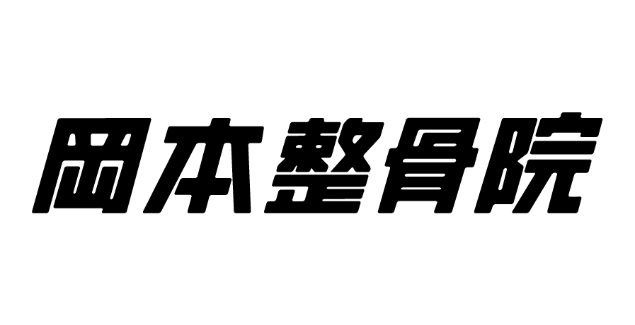
ご迷惑をお掛け致しますがご了承の程よろしくお願いいたします。


0798-77-0834

お盆休みのお知らせ
8/3(月)
休み
8/9(日) | 8/10(月)  午前のみ | 8/11(火) | 8/12(水) | 8/13(木) | 8/14(金) | 8/15(土)  休み
8/16(日)

8/3と8/15は休み8/11は午前中(9:00～12:00)のみ受付しています。8/17(月)から通常通りです。

ご迷惑をお掛け致しますがご了承の程よろしくお願いいたします。

0798-77-0834

お盆休みのお知らせ
8/3(月)
休み
8/9(日) | 8/10(月)  午前のみ | 8/11(火) | 8/12(水) | 8/13(木) | 8/14(金) | 8/15(土)  休み
8/16(日)

8/3と8/15は休み8/11は午前中(9:00～12:00)のみ受付しています。8/17(月)から通常通りです。

ご迷惑をお掛け致しますがご了承の程よろしくお願いいたします。

0798-77-0834

お盆休みのお知らせ
8/3(月)
休み
8/9(日) | 8/10(月)  午前のみ | 8/11(火) | 8/12(水) | 8/13(木) | 8/14(金) | 8/15(土)  休み
8/16(日)

8/3と8/15は休み8/11は午前中(9:00～12:00)のみ受付しています。8/17(月)から通常通りです。

ご迷惑をお掛け致しますがご了承の程よろしくお願いいたします。

0798-77-0834

